築夢踏實~四年二班 第15週班訊
親愛的爸爸、媽媽您好：
本週二是孩子的英文話劇表演，感謝各位家長當天前來幫忙跟幫孩子打氣。雖然當天曉晴老師沒辦法看到現場表演，但是曉晴老師有感受到孩子認真面對這場表演的態度。我告訴孩子不管最後結果如何，但是他們在過程中努力的態度已經深深的感動了我。希望他們做每件事情都能全力以赴，享受過程中的快樂。
感恩護照進行到今天已經過了十多天，每天看孩子感恩護照的內容是我批改作業中的一大享受。看到孩子們願意仔細去觀察，並且從中去學習感謝自己身邊的人、事、物，真的讓人很感動。
下個星期開始進入英文複習週，請孩子要開始著手準備英文期末考，也別忘了要花點時間複習中文唷!希望大家在這次的考試中都能獲得好成績，加油!
PS.附上一篇文章與大家分享~~「負責，從做家事開始」

◆重要事項聯絡：
1.最近天氣多變化，請各位家長提醒孩子，出門時一定要記得穿著外套。

■下週複習、考試進度表：
日 期 | 複 習 進 度  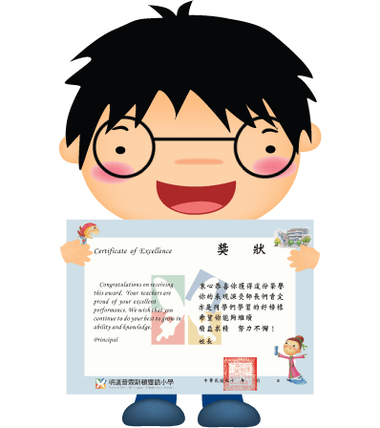 | 複習完打勾
12月12日  12月13日 | 1.國語L.12/國習 L.12/國補 L.12
 | 2.數學U.8/數補U.8
 | 3.社會U.5
 | 4 詩詞第12首
 | 5.形音義第88~89頁
 | 6.出口成章第76~81頁
 | 7.自然U.3/自習 U.3/自補 U.3
日 期 | 下 周 平 時 小 考 時 間
12月14日(一) | 國L.12圈詞(含補充成語)加分題：詩詞12首+論語6首
12月15日(二) | 數學U.8
12月17日(四) | 國卷L.12
12月18日(五) | 社會U.5

